**Εργασία εξαμήνου στο μάθημα «Δικτυοκεντρικά Πληροφοριακά συστήματα»**

**Ακαδ. Έτος 2023-2024**

**Θέμα:** δικτυοκεντρικό πληροφοριακό σύστημα για τη διαχείριση χρηστών και κρατήσεων ενός γυμναστηρίου**.**

**Ομάδα 41**

**Φοιτητές:** Δημήτριος Κωστήρης, Ε20082

Νικόλαος Βεόπουλος, Ε20017

Αλκιβιάδης Θεοδώρου, Ε20048

Διονύσιος Λευκαδίτης, Ε20085

**Κεφάλαιο 2: Περιγραφή συστήματος που υλοποιήθηκε**

Υλοποιήθηκε το σύστημα ενός γυμναστηρίου

Οι λειτουργίες που υποστηρίζει είναι:

Εγγραφή στο σύστημα

Είσοδος

Έξοδος

Προβολή των υπηρεσιών που παρέχει το γυμναστήριο

Κράτηση/ακύρωση κράτησης υπηρεσίας για έναν χρήστη

Προβολή ανακοινώσεων

Προσθήκη ανακοινώσεων από διαχειριστή

Προβολή/ επεξεργασία στοιχείων των χρηστών από τον διαχειριστή

Διαχείριση (έγκριση/απόρριψη ) αιτημάτων εγγραφής

**Κεφάλαιο 3: Υλοποίηση συστήματος**

Για την υλοποίηση του συστήματος χρησιμοποιήθηκαν τα εξής:

Γλώσσα HTML για τον σχεδιασμό της ιστοσελίδας, γλώσσα CSS για τον γραφικό σχεδιασμό, γλώσσα PHP για την σύνδεση με την βάση δεδομένων και την πραγματοποίηση των λειτουργιών

Τα παραπάνω υλοποιήθηκαν στο περιβάλλον του Microsoft VS Code

Για την υλοποίηση της βάσης δεδομένων χρησιμοποιήθηκε το Oracle Data Modeler καθώς και το εργαλείο XAAMP.

**Κεφάλαιο 4: εγχειρίδιο χρήσης διαχειριστή**

Βήμα 1: άνοιγμα του xaamp control panel.

Βήμα 2: πατάμε start στις επιλογές Apache και MySQL

Βήμα 3: πηγαίνουμε στον browser και πληκτρολογούμε την διεύθυνση : localhost/Gym δικτυοκεντρικά/homepage.html

Βήμα 4: για προβολή της βάσης δεδομένων πηγαίνουμε στο control panel του xaamp και επιλέγουμε Admin στο MySQL.

Όλα τα αρχεία του συστήματος πρέπει να βρίσκονται στον φάκελο xaamp/htdocs

**Κεφάλαιο 5: Εγχειρίδιο χρήστη**

Λεπτομερές εγχειρίδιο χρήσης με περιγραφή όλων των λειτουργιών που αφορούν το διαχειριστή και τον απλό χρήστη του συστήματος.

1: Αρχική σελίδα με το μενού επιλογών

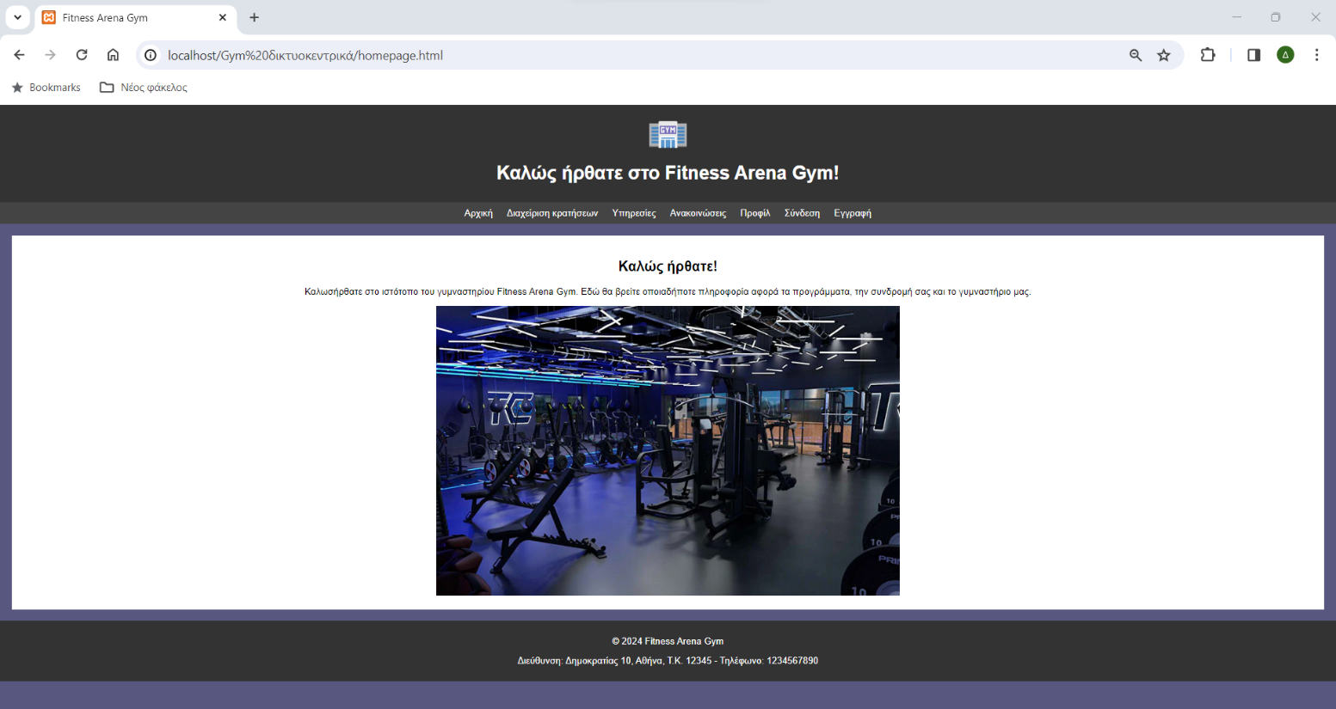

2: Διαχείριση κρατήσεων

Εδώ ο χρήστης επιλέγει εάν θέλει να κάνει μία νέα κράτηση, να ακυρώσει μια κράτηση ή να προβάλει το ιστορικό κρατήσεων του

Και οι 2 λειτουργίες υλοποιούνται με την υποβολή του username του χρήστη

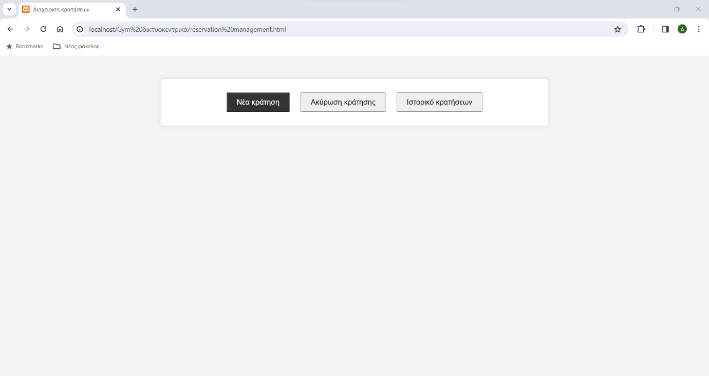

3: νέα κράτηση

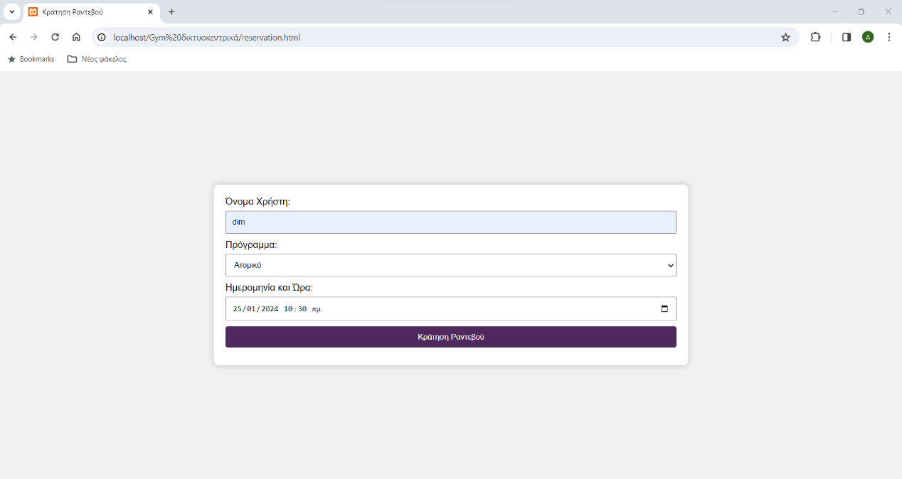

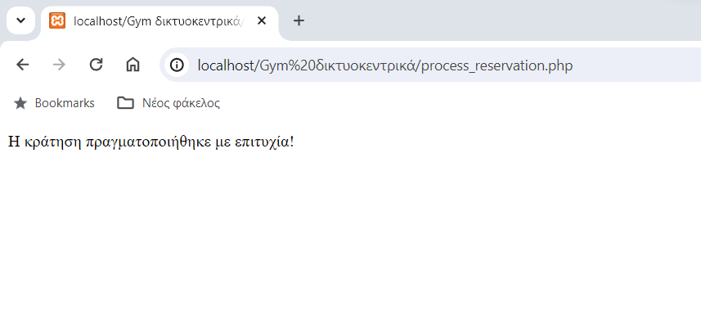

4: Ακύρωση κράτησης

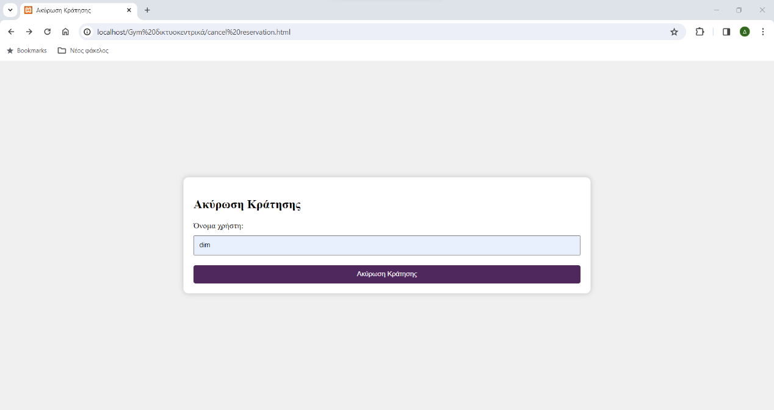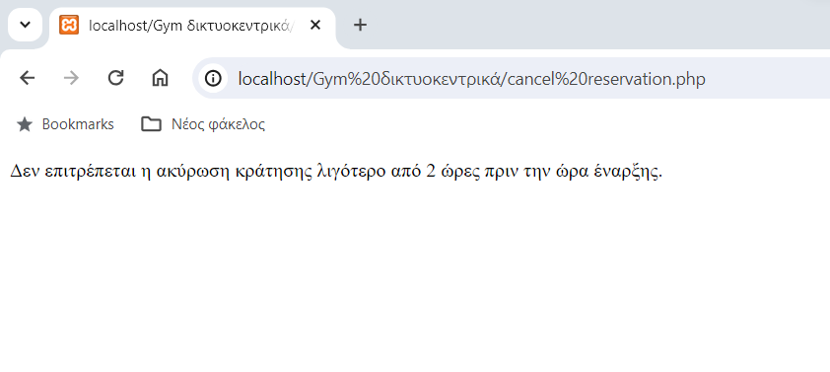

5: ιστορικό κρατήσεων

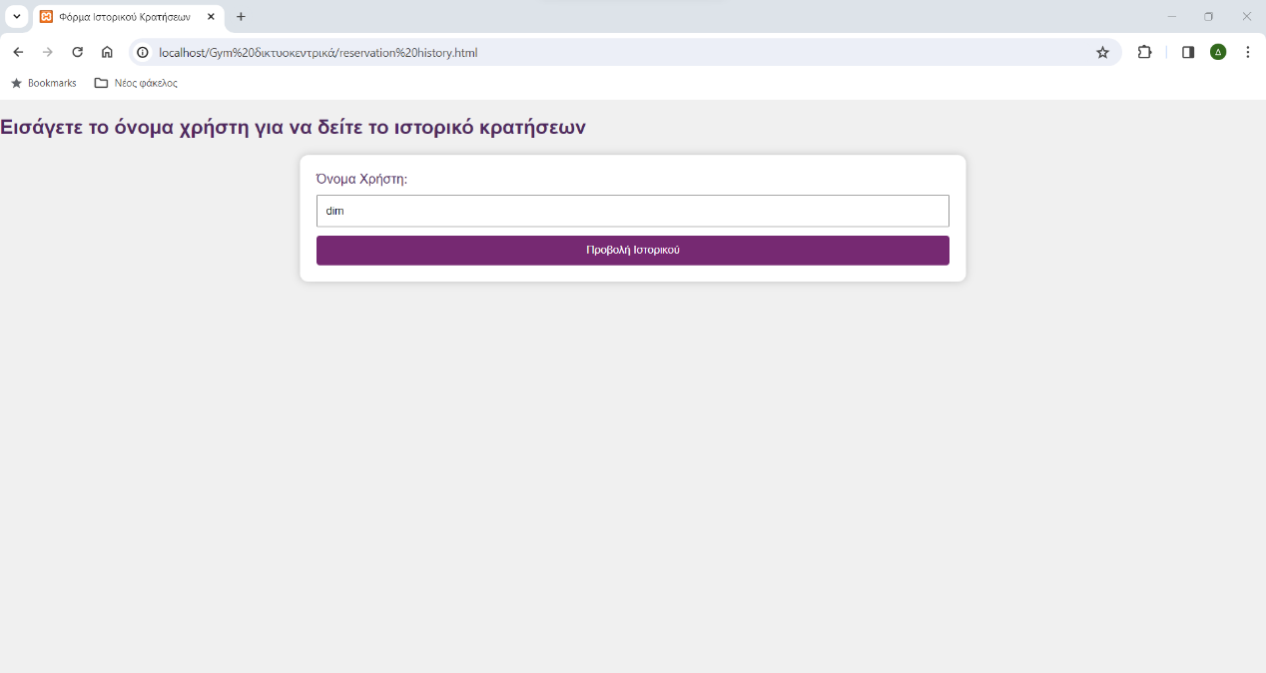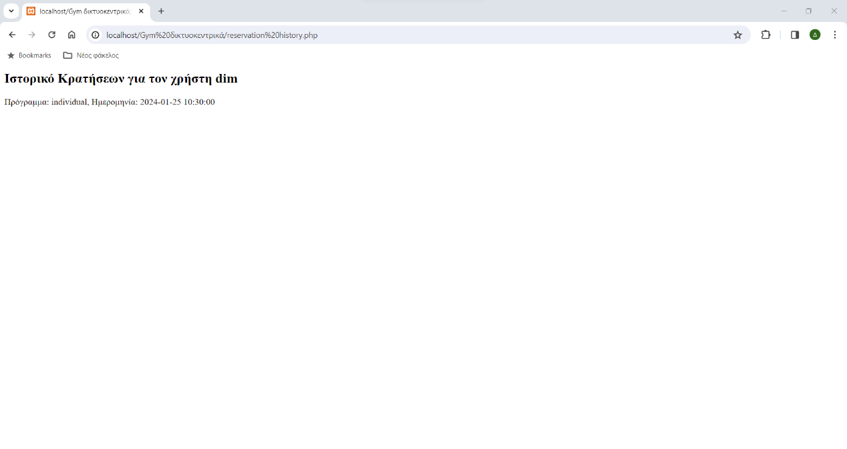

6: υπηρεσίες γυμναστηρίου

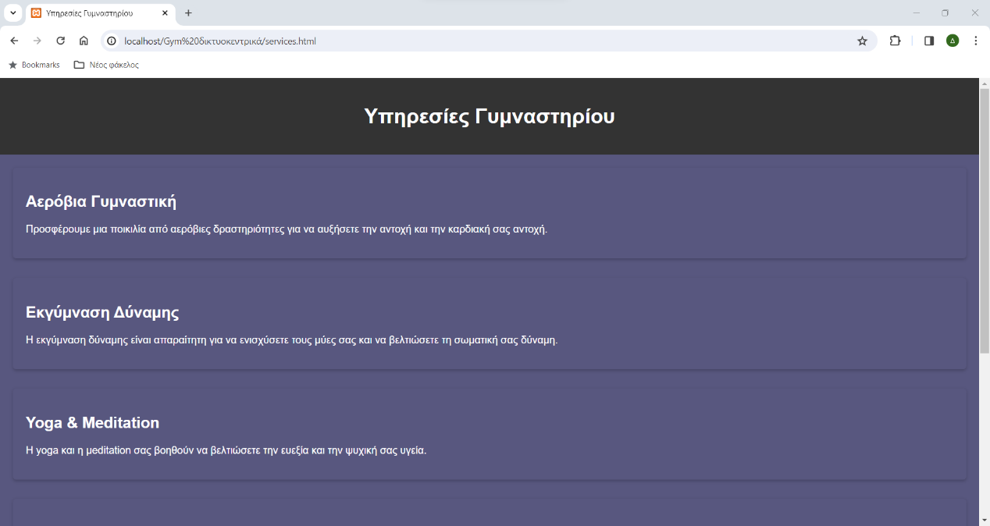

7: Ανακοινώσεις

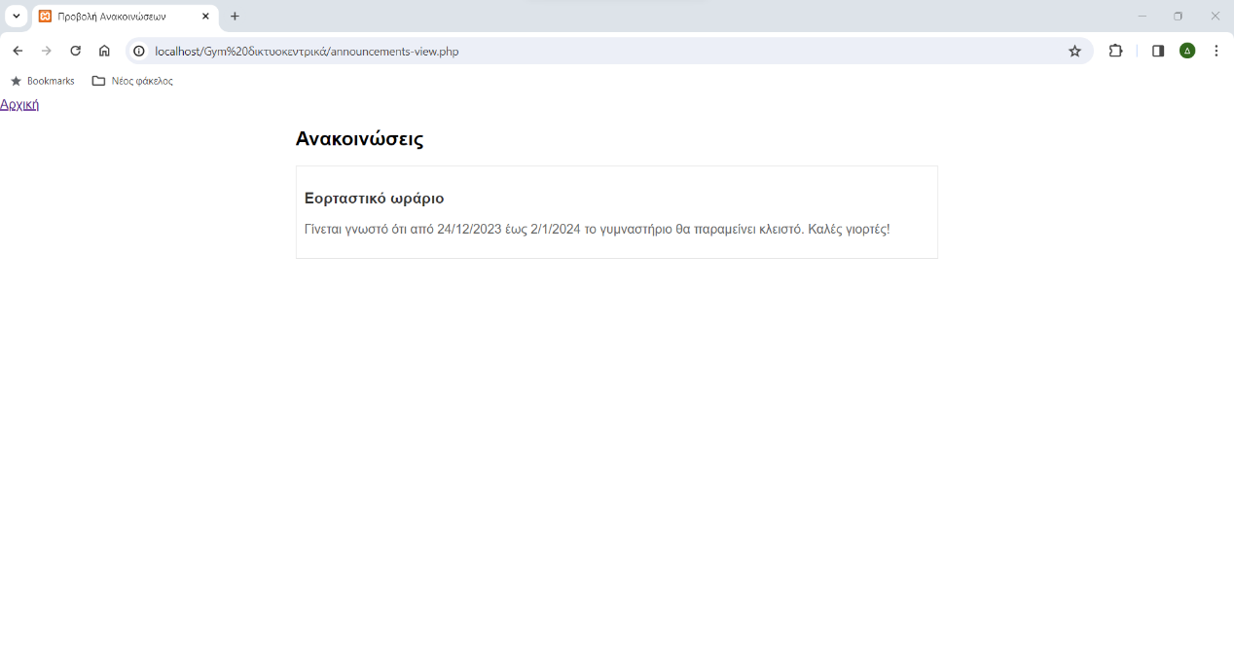

8: Προφίλ

Οι παρακάτω λειτουργίες εμφανίζονται μόνο αν ο συνδεδεμένος χρήστης έχει ρόλο διαχειριστή

Διαφορετικά, εμφανίζεται μόνο το κουμπί προβολής ανακοινώσεων και της αποσύνδεσης

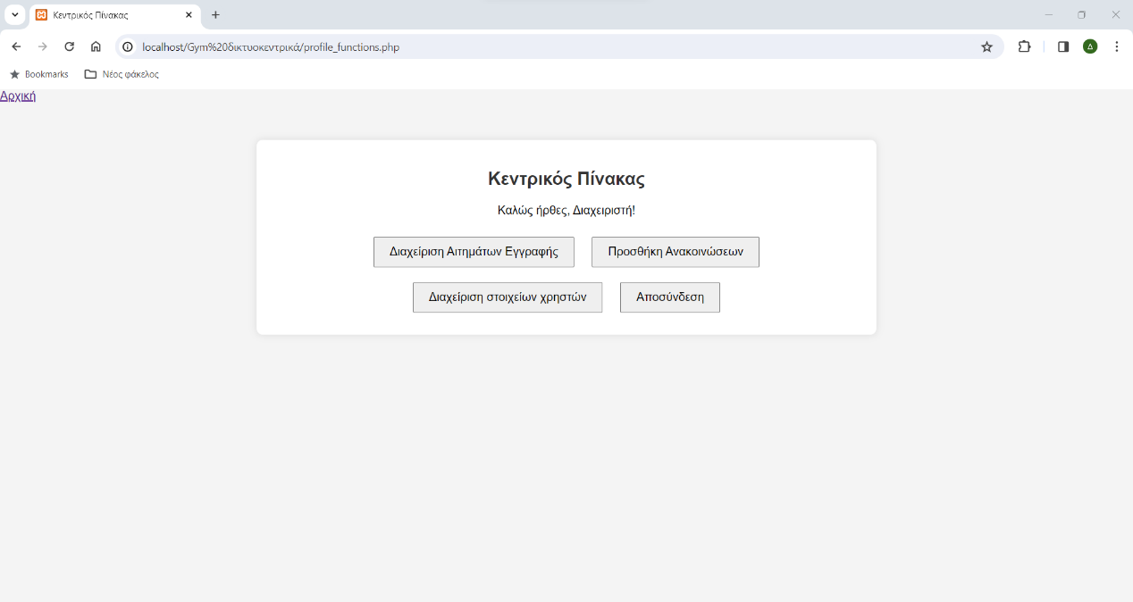

9: διαχείριση αιτημάτων εγγραφής

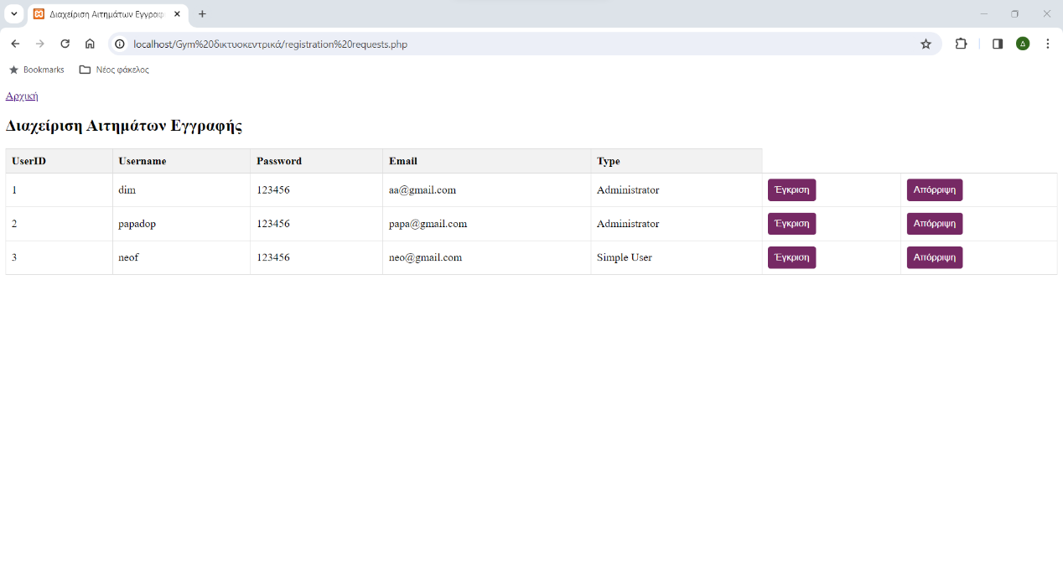

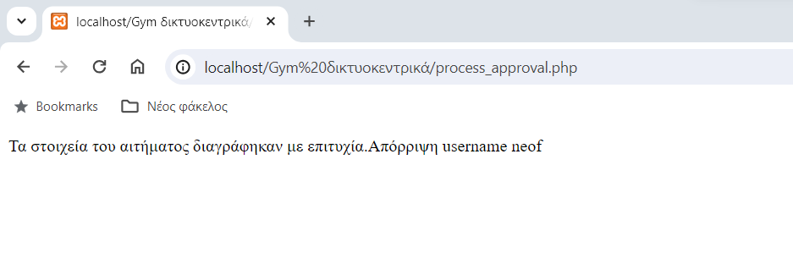

10: Προσθήκη ανακοινώσεων

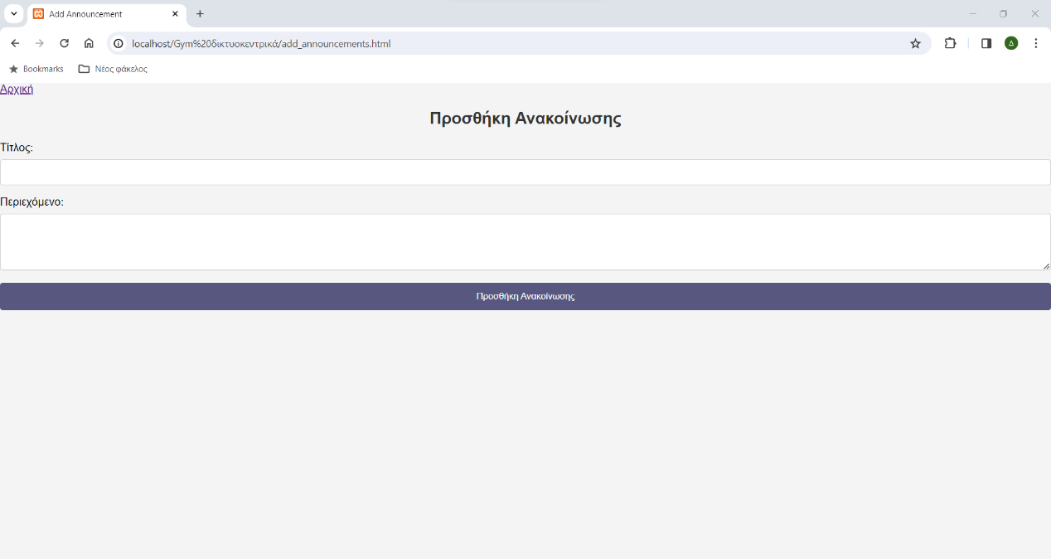

11: Διαχείριση στοιχείων χρήστη

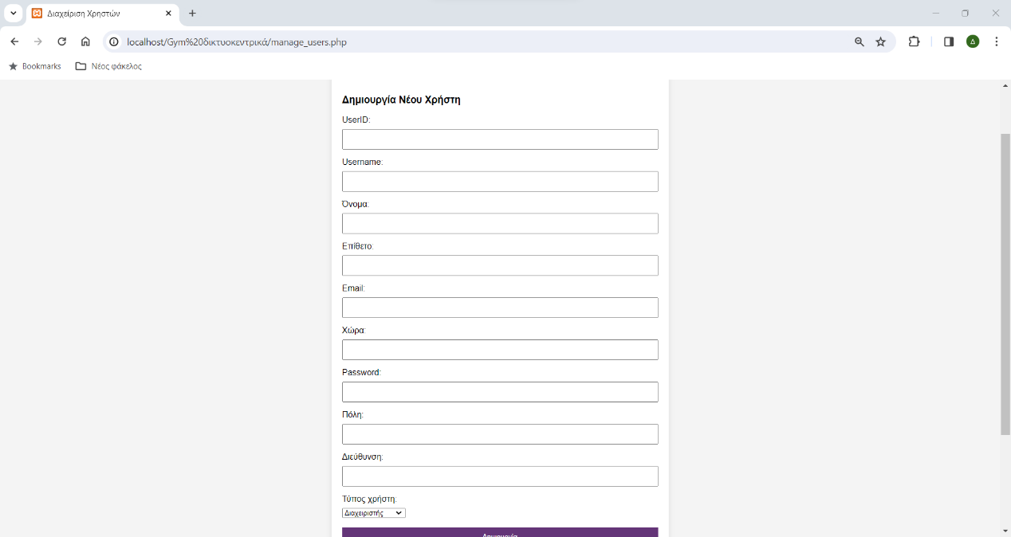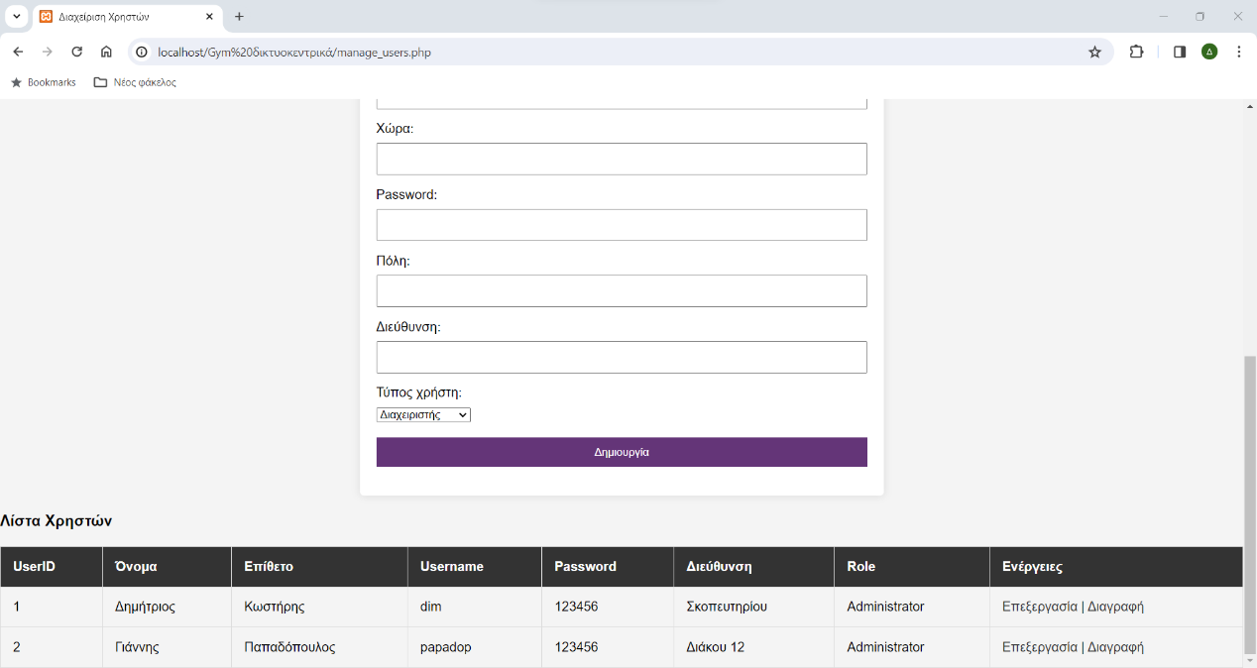

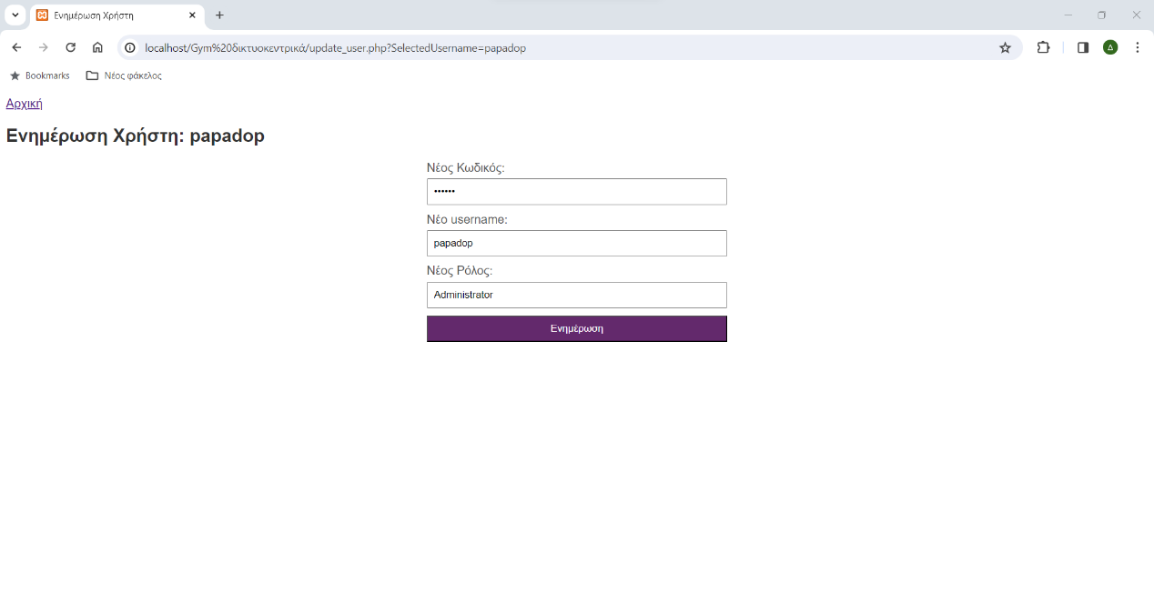

12: Εγγραφή

Να σημειωθεί ότι μετά την εγγραφή του, ο χρήστης θα πρέπει να κάνει login έτσι ώστε να είναι συνδεδεμένος στο σύστημα

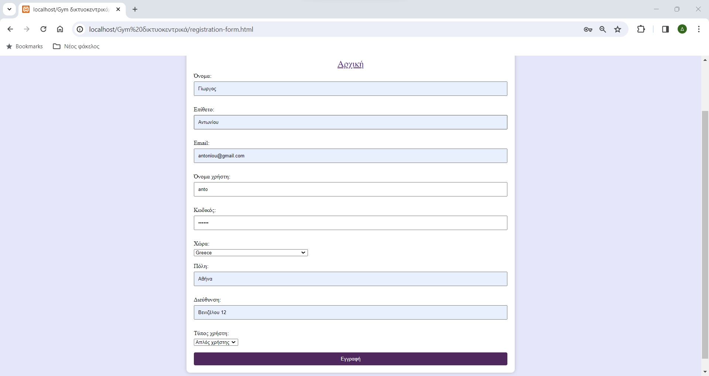

12: Σύνδεση

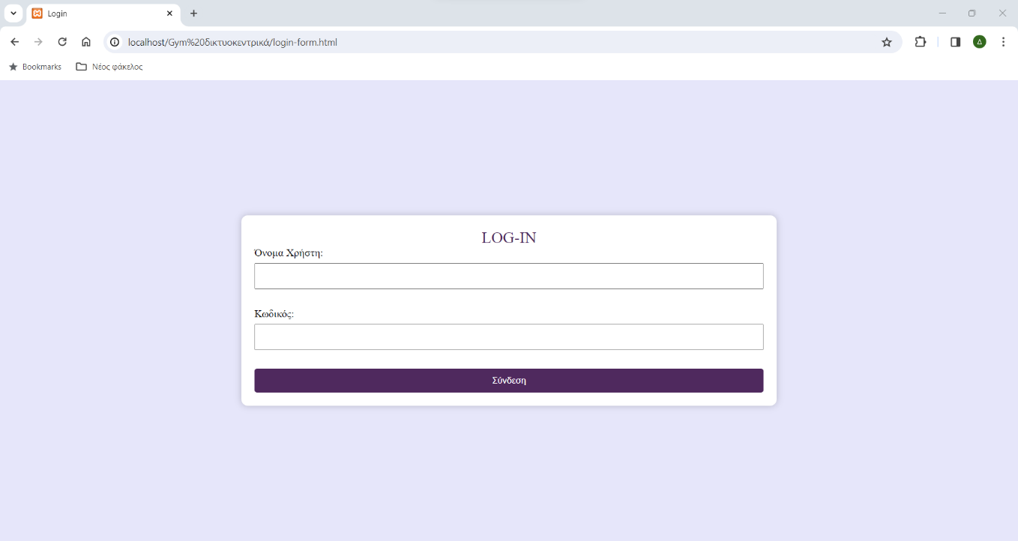

Βάση δεδομένων

